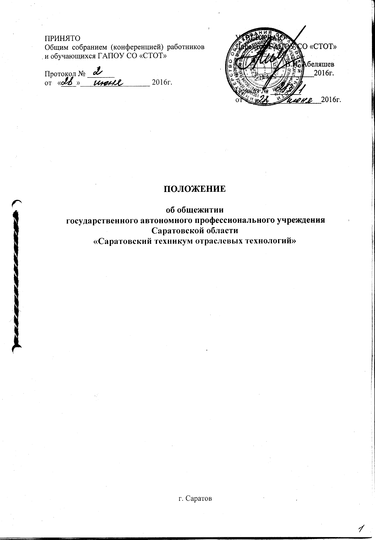

1. Общие положения

Настоящее Положение разработано на основании примерного Положения о студенческом общежитии федерального государственного образовательного учреждения высшего и среднего профессионального образования РФ, принятым в соответствии с решением коллегии Рособразования и президиумом ЦК Профсоюза работников народного образования и науки РФ №21/11 от 03.07.2007г., является локальным нормативным актом, выполнение которого обязательно для всех проживающих в студенческом общежитии
1 Общежитие для студентов ГАПОУ СО «СТОТ» предназначается для размещения иногородних и детей - сирот, обучающихся в техникуме В общежитии созданы все условия для проживания студентов, самостоятельной работы, а также для отдыха и проведения культурно-воспитательной и спортивно-массовой работы.
2 Общежитие для студентов находится в составе техникуме и является его структурным подразделением и содержится за счет средств, выделяемых учебному заведению областным бюджетом, и других внебюджетных средств, поступающих от хозяйственной деятельности техникума.
3 Проживание в студенческом общежитии посторонних лиц, а также размещение других организаций и учреждений не допускается.
4 В общежитии организованны: комнаты отдыха, бытовые помещения (кухня, душевые, умывальные комнаты, туалеты).
5 Состав и площади помещений санитарно-бытового назначения выделены и оснащены в соответствии с санитарными правилами устройства, оборудования и содержания общежития.
6 Все помещения санитарно-бытового назначения предоставляются в пользование проживающим с обеспечением отопления, освещения, водоснабжения и охраной.
7 Общее руководство работой в общежитии по укреплению и развитию материальной базы, организации бытового обслуживания проживающих в общежитии возлагается на директора техникума.
8 Проживающие в общежитии и администрация техникума заключают договор о взаимной ответственности сторон.

2. Права и обязанности проживающих в общежитии

1. Проживающие в общежитии имеют право:
– проживать в закрепленной жилой комнате весь срок обучения при условии соблюдения правил внутреннего распорядка;
– пользоваться помещениями учебного и культурно-бытового назначения, оборудованием, инвентарем общежития;
– избирать Совет общежития и быть избранным в его состав;
– участвовать через Совет общежития в решении вопросов совершенствования жилищно-бытового обеспечения проживающих, организации воспитательной работы и досуга, оборудования и оформления жилых помещений и комнат для самостоятельной работы.
2 Проживающие в общежитии обязаны:
– строго соблюдать правила внутреннего распорядка общежития, техники безопасности, пожарной безопасности;
– бережно относиться к помещениям, оборудованию и инвентарю общежития, экономно расходовать электроэнергию, соблюдать чистоту в жилых помещениях п местах общего пользования, ежедневно производить уборку в своих жилых комнатах;
выполнять положения заключенного с администрацией договора о взаимной ответственности;
– возмещать причиненный материальный ущерб в соответствии с действующим законодательством и заключенным договором.
3. Проживающие в общежитии студенты, привлекаются Советом общежития во внеурочное время к работам по самообслуживанию, благоустройству и озеленению территории общежития, к проведению ремонта занимаемых ими жилых комнат, систематических генеральных уборок помещений общежития и закрепленной территории и другим видам работ с соблюдением правил охраны труда.
4. За нарушение правил проживания в общежитии к проживающим по представлению администрации общежития или решению Совета общежития могут быть применены меры общественного воздействия в соответствии с действующим законодательством.

Категорически запрещается появление в общежитии в нетрезвом состоянии, распитие спиртных напитков, включая пиво, курение табака, оскорбление достоинства граждан, а также хранение, употребление и продажа наркотических средств.

Обязанности администрации техникума:
1 Непосредственно руководством хозяйственной деятельностью и эксплуатацией общежития, организацией быта проживающих, поддержанием в нем установленного порядка, занимается заместитель директора по административно-хозяйственной части техникума, комендант общежития.
Администрации техникума обязана:
– содержать помещения общежития в соответствии с установленными санитарными нормами;
– заключать с проживающими и выполнять договоры о взаимной ответственности;
укомплектовать общежитие мебелью, оборудованием, постельными принадлежностями другим инвентарем по действующим Типовым нормам оборудования общежития мебелью и другим инвентарем;
– своевременно проводить ремонт общежития, инвентаря, оборудования, содержать в надлежащем порядке закрепленную территорию и зеленые насаждения;
обеспечивать предоставление проживающим в общежитии необходимых коммунально-бытовых услуг, помещений для самостоятельных занятий и проведения культурно-массовых и спортивных мероприятий;
– переселять в случае острого заболевания проживающих в общежитии в изоляторы на основании рекомендаций врачей;
– содействовать Совету общежития студентов в развитии самоуправления по вопросам самообслуживания, улучшения условий труда, быта и отдыха проживающих;
- осуществлять мероприятия по улучшению жилищных и культурно-бытовых условий в общежитии, своевременно принимать меры по реализации предложений проживающих, информировать их о принятых мерах;
– обеспечивать необходимый тепловой режим и освещенность во всех помещениях в соответствии с санитарными нормами и правилами охраны труда.

2. Воспитатель, комендант общежития обязаны обеспечить:
– непосредственное руководство работой Совета общежития и обслуживающего персонала общежития;
– вселение в общежитие на основании заявления, подписанного директором, паспорта и справки о состоянии здоровья;
– предоставление проживающим необходимого оборудования и инвентаря в соответствии с Типовыми нормами производить смену постельного белья согласно санитарным нормам;
– учет замечаний по содержанию общежития и предложений проживающих по улучшению жилищно-бытовых условий;
– информирование администрации техникума о положении дел в общежитии; охрану общежития, нормальный тепловой режим и необходимое освещение во всех посещениях общежития;
– чистоту и порядок в общежитии и не его территории, проводить инструктаж и принимать меры к соблюдению правил внутреннего распорядка, техники безопасности и правил пожарной безопасности, проведение генеральной уборки помещений общежития и закрепленной территории.

3. Воспитатель, комендант общежития имеют право:
– вносить предложения администрации техникума по улучшению условий проживания в общежитии;
– совместно с Советом общежития, вносить на рассмотрение администрации техникума предложения о поощрении и наложении взысканий на проживающих в общежитии;
– принимать решение о переселении проживающих из одной комнаты в другую; вносить предложения о поощрении и применении мер дисциплинарного воздействия к проживающим и обслуживающему персоналу общежития.
Воспитатель, комендант общежития совместно с Советом общежития, рассматривают в установленном порядке разногласия, возникающие между проживающими в общежитии и обслуживающим персоналом.

3. Заселение в общежитие, выселение.

1. Размещение обучающихся в общежитии производится с соблюдением установленных санитарных норм в соответствии с положением о студенческом общежитии.
2. Распределение мест в общежитии и утверждение списков на вселение в общежитие производится по решению администрации техникума и объявляется приказом директора.
3. Выселение лиц из общежития производится в соответствии со статьей 110 Жилищного кодекса (в том числе и при окончании техникума) или за нарушение правил проживания на основании приказа директора.

Пользование в жилых комнатах энергоемкими, электропотребляющими, в т.ч. нагревательными приборами ЗАПРЕЩЕНО

4. Общественные органы управления
1 В общежитии студентами избирается орган самоуправления - Совет общежития студентов.
2 Совет общежития координирует деятельность старост комнат, секций, этажей, организует работу по самообслуживанию, выполнению общественно-полезных работ в общежитии и на прилегаемой территории, помогает администрации лицея в организации контроля за сохранностью материальных ценностей, организует проведение культурно- массовой работы. В своей работе Совет общежития руководствуется Положением об общежитии студентов техникума.
3 Администрация техникума принимает меры к поощрению актива органов самоуправления

